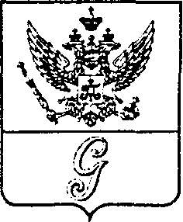

СОВЕТ ДЕПУТАТОВ МУНИЦИПАЛЬНОГО ОБРАЗОВАНИЯ
«ГОРОД ГАТЧИНА»
ГАТЧИНСКОГО МУНИЦИПАЛЬНОГО РАЙОНА
ТРЕТЬЕГО СОЗЫВА

РЕШЕНИЕ

от 25 мая 2016 года № 33
О присвоении наименования скверу

В соответствии с Градостроительным кодексом Российской Федерации, Федеральным законом от 06.10.2003 № 131-ФЗ «Об общих принципах организации местного самоуправления в Российской Федерации», руководствуясь Уставом МО «Город Гатчина», решением совета депутатов МО «Город Гатчина» Гатчинского муниципального района второго созыва от 24.02.2010 № 13 «Об утверждении Положения о порядке наименования и переименования внутригородских объектов МО «Город Гатчина», решением Комиссии по наименованию и переименованию внутригородских объектов МО «Город Гатчина» от 18.05.2016 , совет депутатов МО «Город Гатчина»

РЕШИЛ:

- Присвоить наименование безымянному скверу, расположенному в городе Гатчине между домами 16 и 18 по проспекту 25 Октября, - Поэтический сквер.
- Настоящее решение вступает в силу со дня его официального опубликования.

Глава МО «Город Гатчина»
Председатель совета депутатов
МО «Город Гатчина» В.А. Филоненко

